

JUDICIÁRIO
FEDERAL

PORTARIA N' OE 12 DE NOVEMBRO DE 2020
O Juiz Federal Diretor do Fofo da Soo Judiciária do RIO de Janeiro, no uso suas atribuiçOes e considerando:
- o disposto nos arts. 86. e 109 da Lei no 8.666, do 21 de junbo de 1993. e no art. P da no 10520'. e
- os entendámentos e as orientas•s contkics nos Acórdåos nos 1214,'20i3.TCU.
Plenário (subitem 9. I e 3030/2015•TCU-PIenario (subitem 9.124.' e resolve:
M. to. Instguir Os procedimentos de e aplicaçåo de sançOes administrativas aos particulares inadimplentes para Com as Obrigscóes firmadas com a Justiça Federal de no de Janeiro, na do Anexo desta portaria.
S 1a. Sujeitam-se fixada nesta portaria todos os particulares que mantenham relaçäo contratual administrativa com a ausbça. sob o regime jurídico pele Lei bem como os panapantes 'e prc•oeOimentos "citattrios que
§ Esta portaria Constar dos editais e termos do ct¾ltratos emitidos, em complementaçao às demais e atos normativos
Art. 2'. Os omissos seráo túrimidos pela Direçáo do Foro Ou Direçâo da
Geral, após da Administrativa de
Esta entra na data de Sua
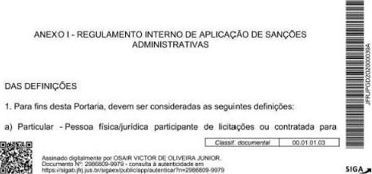

prestaçao 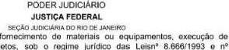de serviços.
obras,
entre
outros
objetos.
10.520/2002.
b)
- da Lei na 8.666,03.
- Retencåo - Suspensåo do pagamento de forma provisória e preventiva. total ou parcial, devido Particular, para de eventuais acarretados à Justiça ou para unidade técnica responsável.
- - Desconto de da a ser efetuado ao partXLiar razao de Cobrança para quitaçåo de prejuízos acarretados Ou para de eventuais
- Formulário de Infraç:bes - Documento que devera ser emitido peio gestor,'fiscal do CCwnratO. para fins de imputação concreta das condutas ou infraçöes cometidas pelo Particular. conforme modelo contido nesta Portaria (Anexo A).
DAS SANÇÕES ADMINISTRATIVAS
2. Ao PMOcLAar poderáo ser aplicadas as sançóes administrativas previstas arts,
86 e 87. incisos a da Lei n" 8.666. de 21 de iunho de 1993: e no art. 7' da Lein•
17 de de o a
• advertência;
• multa:
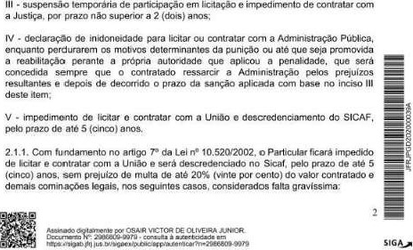

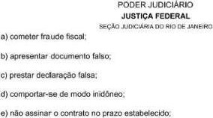
- deixar de entregar a documentaçâo exigida no certame:
- rtåo manter a
para os da atOS os descritos artigos 90 a 97 da Lei no 8,666/93. dentre outros previstos em
2,2. A rescásåo contratual unilateral e os eventuais descontos realizados em decorråncia da aplicaçåo do WR (Instrumento de Mediçåo de Resultado). previsto contratualrrwnte. nåo se confundem com pcxtendo ocorrer ctgnulativarw•nte à apltaçåo destas,
2.3. A aplicaçåo sançOes previstas nesta Portaria recebera graduação de acordo com ag cnndutag prãticAdag pelo Particular que representem na medida de Sua gravidade, e da Justiça, classifu:adas om 4 niveis:
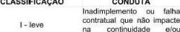continuidade finalidade do ajuste. 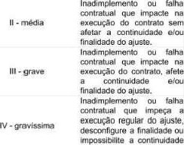Inadrmplemento do a uste. | 1 (um) ponto  3 (três )  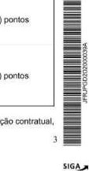  5 (cinco) palt0S  IO (dez) pontos
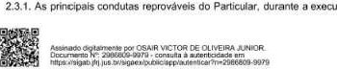

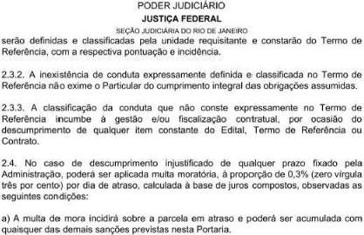
b) O percentual acumulado da multa de rnora ficará limitado a 20% (vinte cento) do
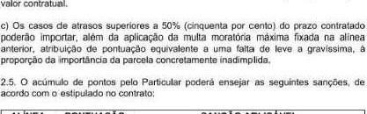
VEL
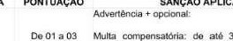
Multa compensatória: do até 3% do valor total Contrato ou do vatO' da parcela inadimplida Ou do mensal do Contrato.
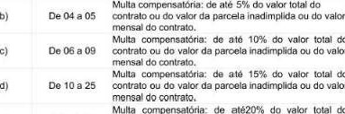Muna con41ensatória: de até20% do
Mais de 25 contrato ou do valor da parcAa inadimplida ou do
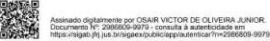
mensal do contrato. 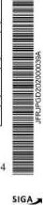


00 RIO
2.5. O da pela eventual poderá O periodo de vigência do nos casos de Gonttatos de natureza nAo continua. e para o trinwstre de execuçåo. para os contratos continuas. ser-n prejuízo da aferiçåo parcial para a respectiva apbcaçao da penalidade que haja sornatWio de 05 (anco) pontos ou mais.
25.2. Para efeao de aplicação do sançâo mais vavosa. serão computados os pontos ressalvadas de eventual
25.3. Excepcionalmente. desde que devidamente justificado pelo gestat do cnntrato, processo administrativo, Ser efetuada pela ad a retençåo do valor da multa presumida. conforme determinaçåes previstas no instrumento convocatório elou no contrato, e o para de que deverá ter
da delega prévia. do ou da decisåo que aplicou a de multa. os vabres retidos cautelarmente seråo devolvidos ao interessado.
NO Case a atingir IO ou mais pmtos. Ser ao particular as sançðes de Suspensåo temporária de participaçao em e de contratar a Justiça. por prazo de até OZ (dois) anos (att. 87, da
Lei de e Com a e descredemciarnento no SICAF pelo prazo de até 05 (cinco) anos. caso a cmtrataçSo decorra de licitação na modalidade de Preqào (art. 7c da Lei na 10.520/2002): ou de para ou Contratar Com a prazo minimo de 02 (dois) anos. enquanto perdurarem os motivos determinantes da puniçåo ou até que geia promovida a reabilitaçho perante a própria autoridade a que será sempre o ressarcir a Administraçao pelos prejuizos resultantes (art_ IV, da Lei
2.6. Na dosimetria das sanções deveräo ser consideradas as Seguintes Circunstâncias:
-a natureza e a gravidade da infraçåo;
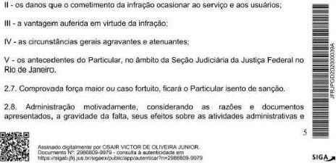

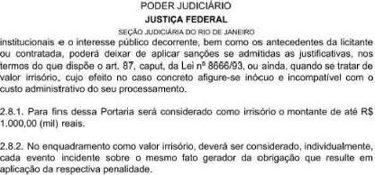
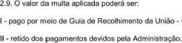
GRIJ:
- descontado do valor da garantia prestada;
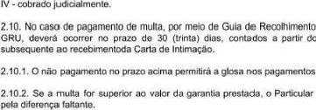
dia útil
Remlhimento
da
Unii0
•
do
devidos.
responderá
2.10.3. os valMes inadimplkios seräo para nscríçào em Olvida Ativa da Uniáo. observado o limite estabelecido por normativo do Ministério da Fazenda.
210.". A valores correspondentes às muitas aplicadas dar-se-á atravésdo IPCAEABGE. Ou de outro indico que o substituir.
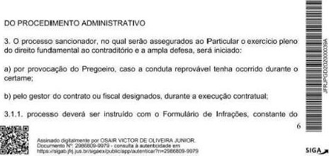

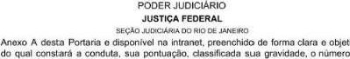
O*tiVa,
dias de atraso, se for o caso. O valor da parcela inadimpílida e demais informaçöes
3.12. Em se tratando de contrato de do serviço continuado com måo-de• Obra alœada, devera ser aberto subprocesso especifico para apuraçao de agtaçao de
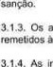
3.1.3. Os autos principais ou subprocesso. na hipótese do parágrafo anterior, serð0 U nidade Administrativa responsável pela análise de penalidade,
3.
As intracåes Classificadas gaviSSimas apuraçåo e devem ser irne•$atamente comunicadas.
3.1 S. criterio responsavøi pelo acompanhamento do contrato. as infraçOes classificadas Como leves. medias e graves também poderáo ter comunicaçào imediata. havendo indícios de que a demora na repressåo Ca conduta possa acarretar à VMtá1uidade do contrato, ao interesse pObbco ou ao
- .6. O Anexo A (Forrnulårio de poderá ser alterado pelo Secretaria Gorai por ata para
3.2. As nobficacöeg decorrentes da disciplina da presente Portaria. relativag fases de defesa e recurso. meia de Carta de Intimação e conterão:
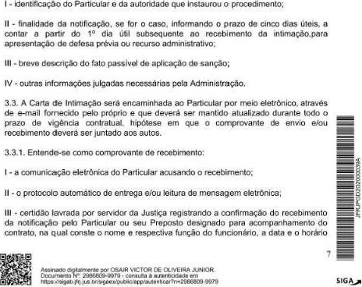

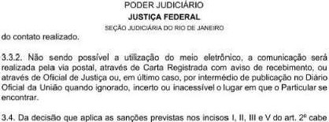3.4. Da decisao que aplica as sançOes previstas nos incisos gecurSO admhiStrativO. no prazo de Cinco dias úteis. a contar a parti do 1 0 dia útil ao da intimaçåO,
3.4.1. Nas à-tfraçðes sujeitas sançào de declaraçåo de inidoneidade, instruido o processo e após propositura da Sanção, os autos serào encaminhados à Oireçäo do Foro para fins de decisao quanto ao encaminhamento ou nao do feito ao Pres'dente do Tribunal Federal da 2' Regiåo. a quem cxHnpete alAicar ta sançåo.
3.5. Com a do g e conhecida nova interpelaçao se torem apresentados elementos novos de reformar a

DA CONTAGEM DOS PRAZOS
4. Os atas do devem realizar-se em uteis, rw horario do funcRN1amento Orgäo.
4.' _ Na dos prazos, excluir-se-á o dia do inieiO e o dó
4.1-1. Os prazos do primeiro dia o recebáxmto da intimaçåov
4.1.2. O Vazo considerar-se-á prorrogado até O primeiro dia útil Seguinte se o ocorrer no Sábado. domingo Ou feriada, expediente no Orgåo ou. ainda, quando o expediente for encerrado antes do horário normal do
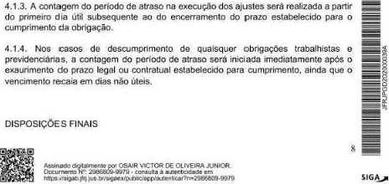

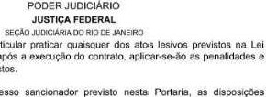
5, Na hipótese de o particular praticar
12.846/2013. durante ou
O protylimento nela previstos.
5.1. Aplk:am-se ao processo Sancionador previsto nesta portaria, as contidas nas Leis no 8.686. de 21 do junho de '993. 0 9.784. de 20 de laneiro de 1999. bem corno. subsidiariamente, as nœmas de diredo processual ovil e penal.
PUBLIQUE-SE, REGISTRE-SE CUMPRA-SE.

OSAIR VICTOR DE OLIVEIRA JUNIOR
Juiz do F oro


